1. Acesso ao sistema

Ao inicializar a aplicação, no nosso caso configuramos o serviço na porta 8080, o sistema abre a tela principal conforme abaixo:

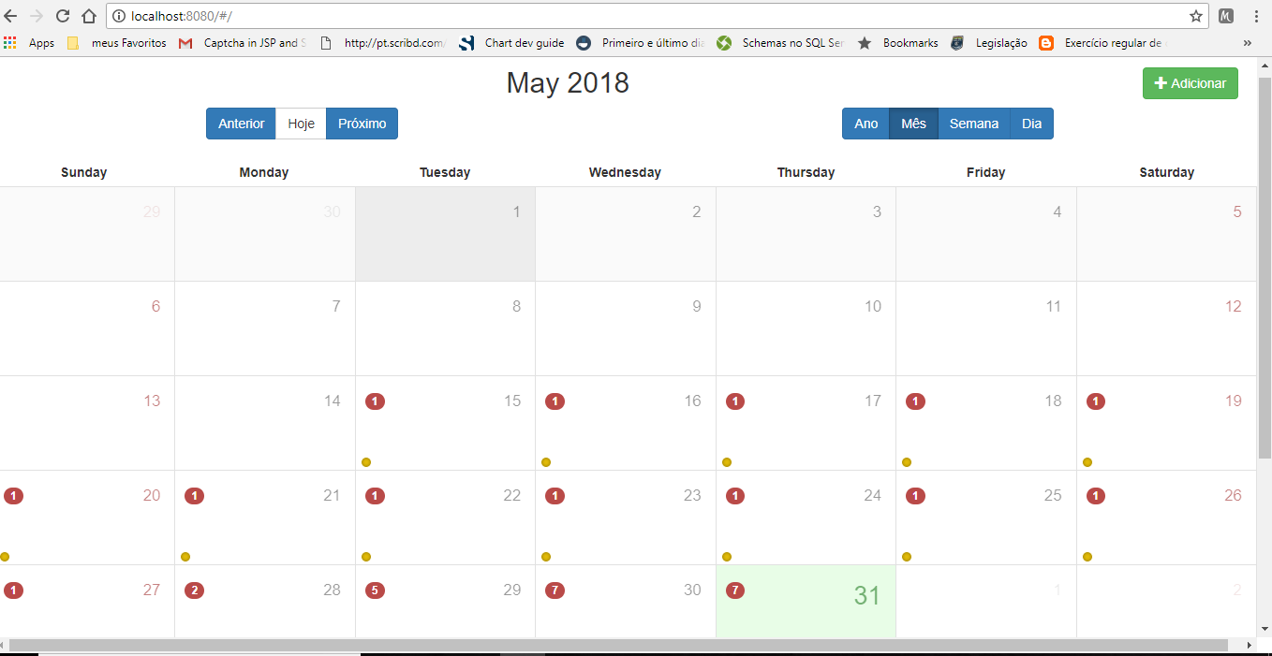

Na tela inicial temos informações de fácil acesso, por padrão ao inicializar o calendário o sistema já disponibiliza para o usuário todos os compromissos do dia conforme imagem abaixo:

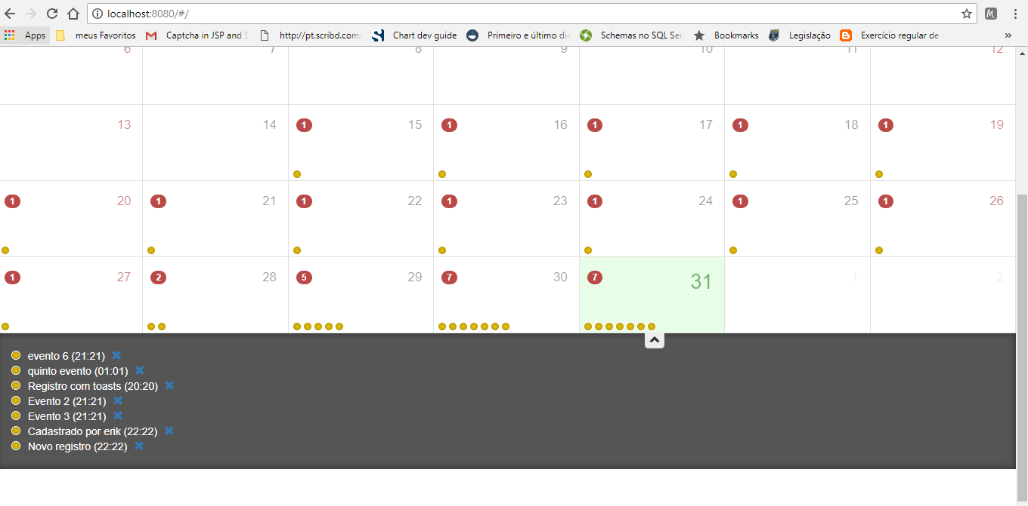

Na parte superior a esquerda temos alguns filtros bem legais, o primeiro permite contém 3 opções, você pode voltar em meses anteriores ou ir até meses futuros, abaixo segue a imagem:

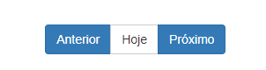

Na parte superior a direita temos opções de visualizações do calendário, tais como:

* Na opção “Ano” o calendário é exibido conforme imagem abaixo:

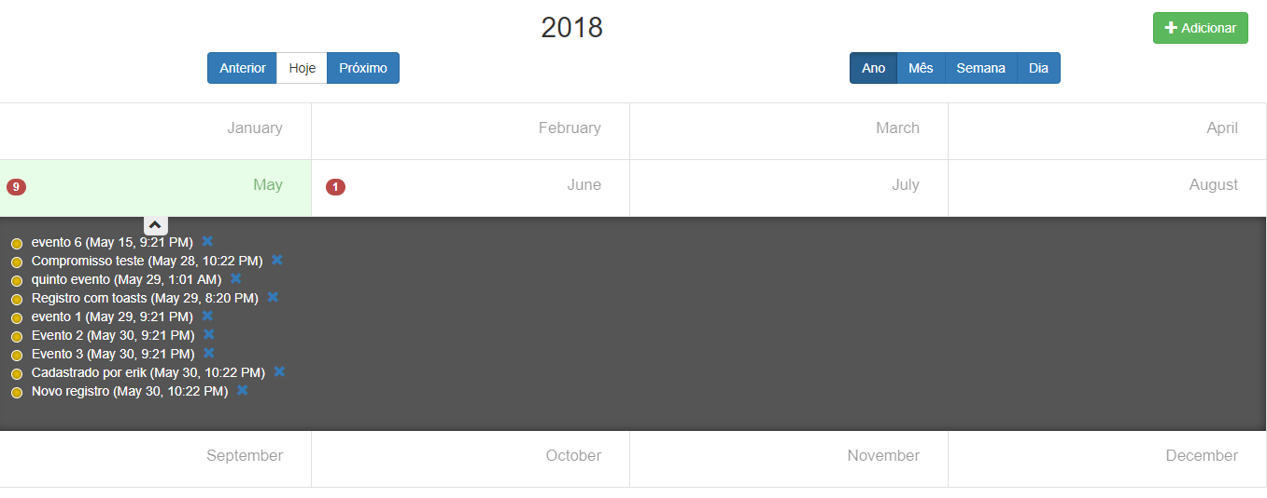

* A opção “Mês” já falamos dela é tela inicial do sistema;
* A opção “Semana” o sistema exibe as informações conforme imagem abaixo:

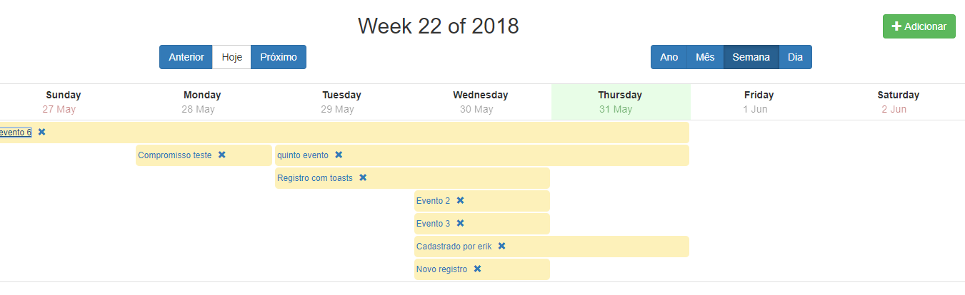

* A opção “Dia” o sistema exibe as informações conforme imagem abaixo:

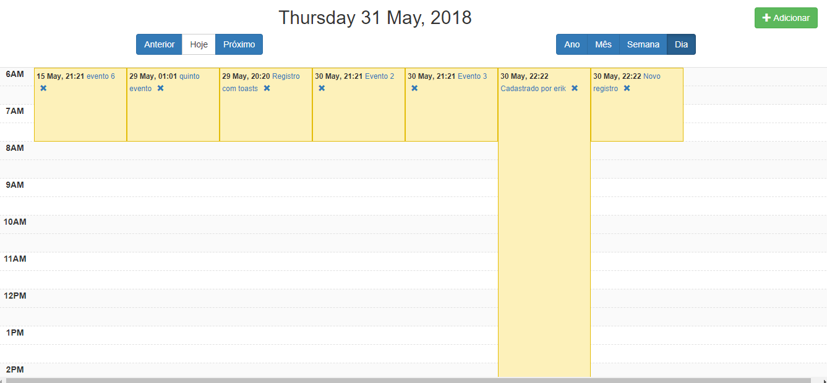

Qualquer modo de visualização fornece a possibilidade de detalhar ou excluir um determinado evento, escolhemos para demonstração a opção “Mês”

* Detalhando um evento

Para detalhar basta clicar no evento desejado, a imagem abaixo mostra o resultado:

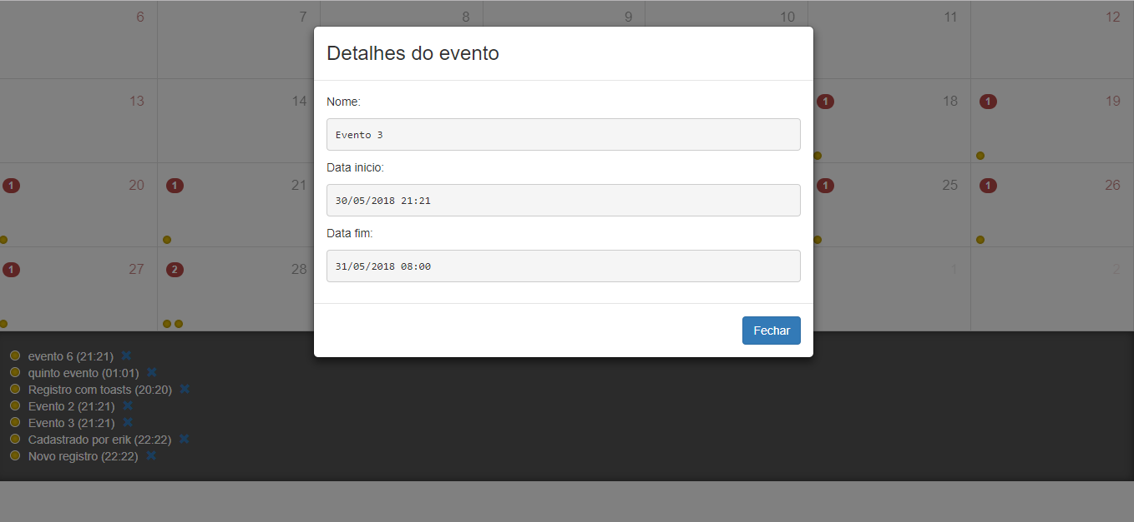

* Para excluir um evento basta clicar no “x” que o sistema remove o evento do calendário, iremos escolher o mesmo evento que detalhamos:

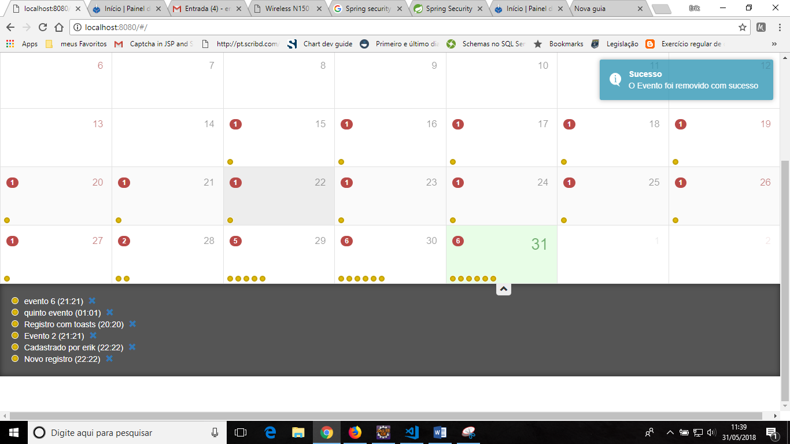

Para adicionar o evento um novo evento, na parte superior direita, clique no botão “Adicionar” preencha os campos e confirme a operação, o sistema retornará para página inicial e exibirá uma mensagem de sucesso ao usuário.

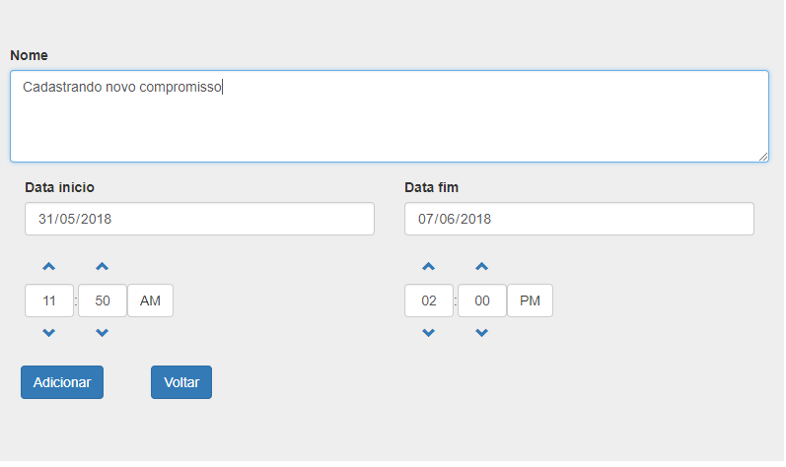

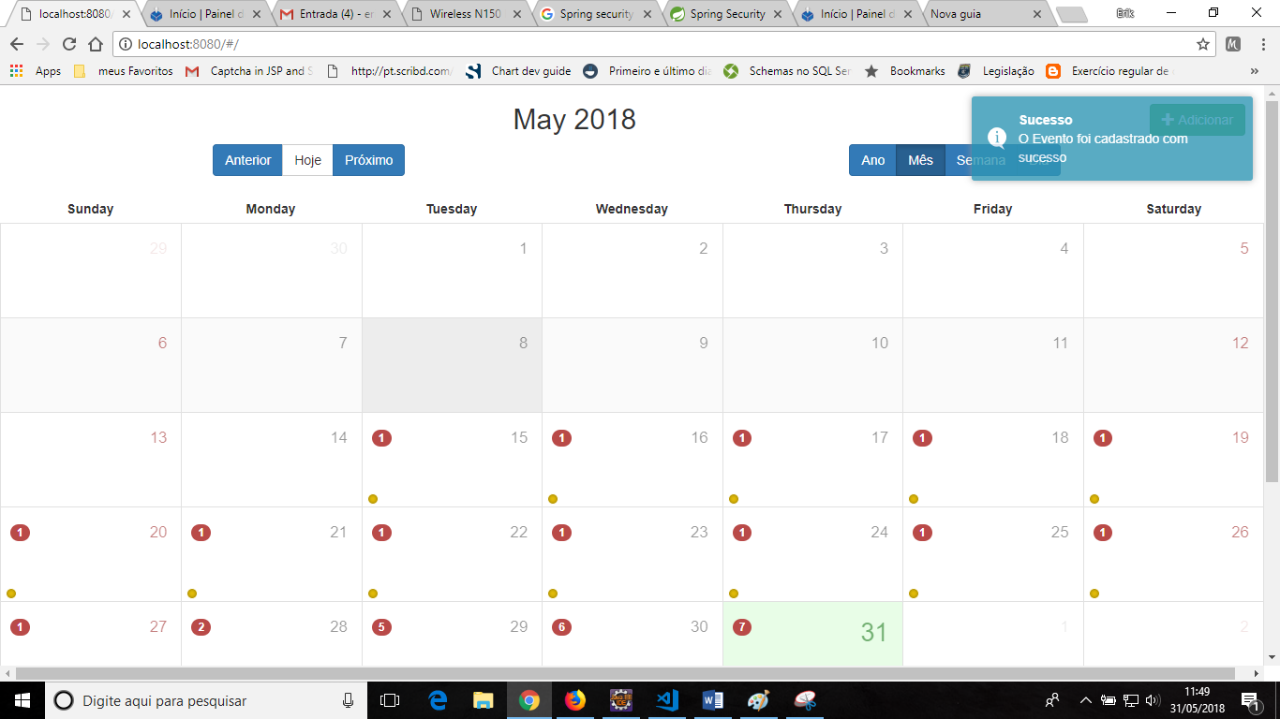

1. Melhorias futuras

* Incluir tela de login e vincular os eventos ao usuário Logado;
* Internacionalização;
* Fazer cobertura de teste unitários no backend;